YÜKSEKÖĞRETİM KURUMLARI SINAVI YKS  YGS YERİNE  - BİRİNCİ AŞAMA: TEMEL YETENEK TESTİ (TYT) LYS YERİNE  - İKİNCİ AŞAMA: ALAN YETERLİKİK TESTİ (AYT) GETİRİLMİŞTİR  Başvuru Tarihi: 01-21 Mart 2018  Geç Başvuru Tarihi: 04 Nisan 2018  - Dileyen adaylar sadece TYT’ye başvurup AYT’ye başvurmayabilir.  TYT ve AYT ve DİL Sonuçlarının Açıklanması: 31/07/2018  - I. AŞAMA TYT BAŞVURU ÜCRETİ: 50 TL  - II. AŞAMA AYT BAŞVURU ÜCRETİ: 50 TL  - DİL SINAVI BAŞVURU ÜCRETİ: 50 TL  TYT NEDİR? (BİRİNCİ AŞAMA SINAVI)  TEMEL YETENEK TESTİ  - İlk aşama sınavı olup yükseköğretime geçiş yapmak isteyen tüm adayların girmesi gereken bir sınavdır.  - Temel Yeterlilik, adayların sözel ve sayısal alanlarda sahip olmaları beklenen temel düzeyde bilgi, beceri ve yetkinlikleri kapsar.  NEDİR BU TYT MANTIĞI, NE AMAÇLANIR BU SINAVDA?  - TYT, yıllardır eleştirilen ezbere dayalı sınav sisteminden muhakemeye ve bilgiyi kullanmaya dayalı sınav sistemine geçiştir.  - Sözel ve sayısal alanlarda sahip olmaları beklenen yeterlilikleri ve hazır bulunuşluğu ölçmek için yapılacaktır  SÖZEL MANTIK (40 TÜRKÇE 20 SOSYAL)  - Amaç Türkçe ve Sosyal soruları ile;  - Türkçeyi doğru kullanma, okuduğunu anlama ve yorumlama, kelime hazinesi, temel cümle bilgisi ve imla kurallarını kullanma becerileri ölçülecektir.  - Adayın sosyal alanda ki beceri, kavrama muhakeme, akıl yürütme ve çıkarım noktalarında yeterliliğini ölçmektir.  - Adayın Sosyal Bilimler alanına olan yatkınlığını ve temel bilgi birikimini ölçmek için yapılacaktır.  SAYISAL MANTIK (40 MATEMATİK 20 FEN)  - Amaç Matematik ve Fen Soruları ile;  - Temel matematik ve Fen Bilimleri alanında, bilim kavramlarını kullanma ve bu kavramları kullanarak işlem yapma, temel matematiksel ilişkilerden yararlanarak soyut işlemler yapma, temel matematik prensiplerini ve işlemlerini gündelik hayatta uygulama becerileri ölçülecektir.  - Adayın Fen Bilimleri alanına olan yatkınlığını ve temel bilgi birikimini ölçmek için yapılacaktır.  TYT - YGS ARASINDAKİ İLİŞKİ  - TYT mantık ve uygulanış olarak YGS’nin ileri bir seviyesidir. Türkçe ve Matematik soruları bu sınavın üçte ikisini oluşturmaktadır.  - YÖK son yıllarda yaptığı YGS’lerde sorduğu sorularda aslında bu mantık değişikliğinin uygulamasını başlatmıştır.  - TYT bir nevi DGS ve ALES sınavlarına benzeme yoluna girmiştir.  - Fakat 9 ve 10. sınıf derslerin temel ortak konu ve kavramlarını bilmek gerekir.  TYT KAPSAMI  - TARİH: 9-10. sınıf ve İnkılap Tarihi  - Coğrafya: 9-10. sınıf  - Felsefe (Ortak Zorunlu Felsefedir)  - Din Kültürü: (Ortak Zorunlu)  - Fizik, Kimya Biyoloji: 9. ve 10. sınıf.  - Matematik: 9. ve 10. Sınıf (Mat-Geo Konuları)  - Türkçe: Dil Anlatım Dersi ve Paragraf Konuları | TYT UYGULANIŞI  - 23/HAZİRAN 2017 CUMARTESİ GÜNÜ  - TEK SORU KİTAPÇIĞI DAĞITILACAKTIR.  - SINAV SÜRESİ 120 SORU İÇİN 135 DAKİKADIR.  - TYT BAŞLAMA SAATİ DUYURULACAKTIR.  TYT SORU DAĞILIMLARI  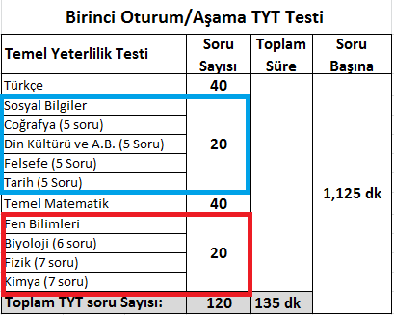  - TYT sınavında adayların daha iyi hazırlanabilmesi için kaliteli ve edebi değeri olan kitapları okuması,  - Matematik içinde analitik düşünme, problem çözme, soyut düşünebilme gibi yeteneklerini geliştirecek egzersizler yapmaları yerinde olur.  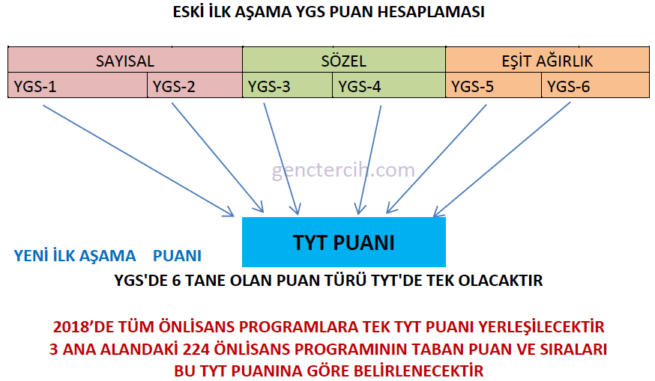  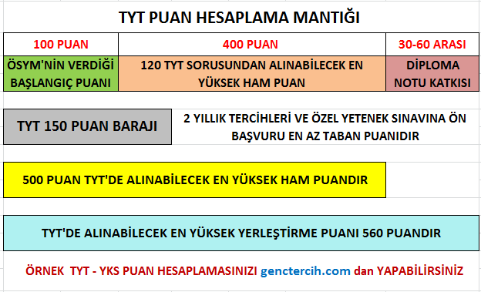  TYT’DE 150 HAM PUANIN ÜSTÜ:  * Önlisans programların (Örgün Açıköğretim) tercihinde,  * Özel yetenek sınavlarına ön başvuruda,  * İkinci aşama Alan Yeterlilik Sınavında puan hesaplanma hakkı verir.  Not: İkinci aşamaya giriş barajı olan, İlk aşamada 180 puan alma şartı 150 puana indirilmiştir.  - KESİNLİKLE TYT (İLK AŞAMA) PUANI İLE 4 YILLIK YÜKSEKOKULLARA YANİ LİSANS PROGRAMLARINA ÖĞRENCİ ALIMI YAPILMAYACAKTIR.  - YÜKSEKOKUL (4 YILLIK) KAZANMA HEDEFİ OLAN ADAYLARIN İKİNCİ AŞAMA AYT’YE GİRMELERİ VE BU YÜKSEKOKULLAR İÇİN GEREKLİ OLAN PUANLARI ALMALARI GEREKMEKTEDİR.

YKS’DE İKİNCİ AŞAMA SINAVI ALAN YETERLİLİK TESTİ (AYT)  24 HAZİRAN PAZAR SABAH UYGULANACAKTIR  - ADAY TYT PUANINI BİLMEDEN AYT’YE GİRECEKTİR. (Not: Aday TYT’den 150 puanı geçememiş ise AYT’ye girmiş olsa bile AYT puanı hesaplanmayacaktır.)  - DİL SINAVI 24 HAZİRAN PAZAR ÖĞLEDEN SONRA UYGULAANCAKTIR  - YKS başvurusu 2018 mart ayında ÖSYS (TYT ve AYT aynı anda yapılacaktır)  - TYT’de 150 ve üstü ham puan alan adaylar 2. aşama sınavında (AYT) puan hesaplama hakkına sahip olacaklardır.  - TYT’de 150 puanı geçmiş ve AYT netleri ile aday AYT puan türlerinin her hangi birinde 180 ham puanı geçerse AYT barajını geçmiş olacaktır ve bu adayların yerleştirme puanları hesaplanacaktır.  - Aday 180 puanı geçtiği AYT puan türünden tercih yapabilir.  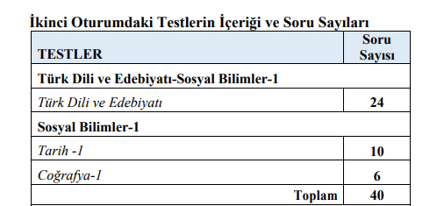  - Coğrafya-1: coğrafya öğretim programında belirtilen 9. ve 10. sınıf kazanımlarından oluşmaktadır  - Tarih-1: Tarih dersinin 9 ve 10. sınıf tarih ve İnkılap Tarihi kazanımlarından oluşmaktadır.  - Tüm Lise Matematik ve Geometri konularını kapsamaktadır.  Muhtemelen 25-30 mat 15-10 geometri sorusu sorulacaktır  - Matematik Soru Sayısı Toplam 40  Dil Sınavı:  - İngilizce, Almanca yada Fransızca Dillerinden yapılır.  - Aday bu üç dilden birini seçerek Dil sınavına girer.  - 80 soru sorulacaktır.  - O dilin tüm lise müfredatını kapsamaktadır.  - 24 Haziran Pazar öğleden sonra uygulanacaktır  - 120 dakika sınav süresi olacaktır.  AYT UYGULANIŞI  - AYT’de adaya tek kitapçık verilecektir. Aday kendi tercih önceliğine göre istediği testten başlayarak, istediği kadar test yanıtlayabilir.  - Bu durumda adayın zamanı iyi kullanması açısından 2 veya 3 teste girmesi tavsiye olunur.  - İkinci aşama sınavına 4 testten birden girilmesi zaman baskısı oluşturacaktır.  - 4 teste birden hazırlanmanın hiç gereği yoktur, lütfen kazanmak istediğiniz programı önceden seçiniz.  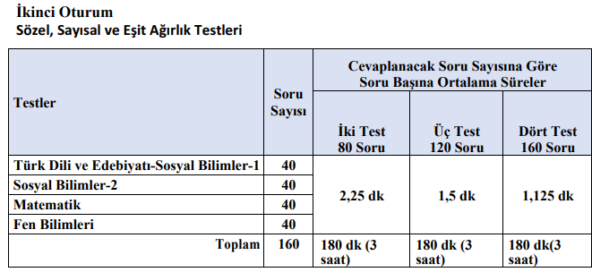 | 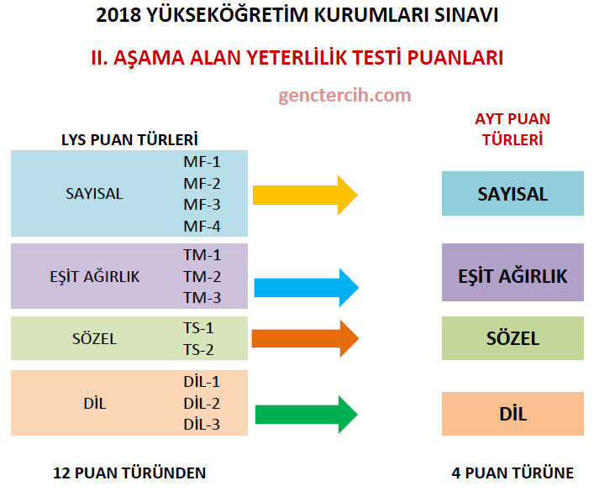  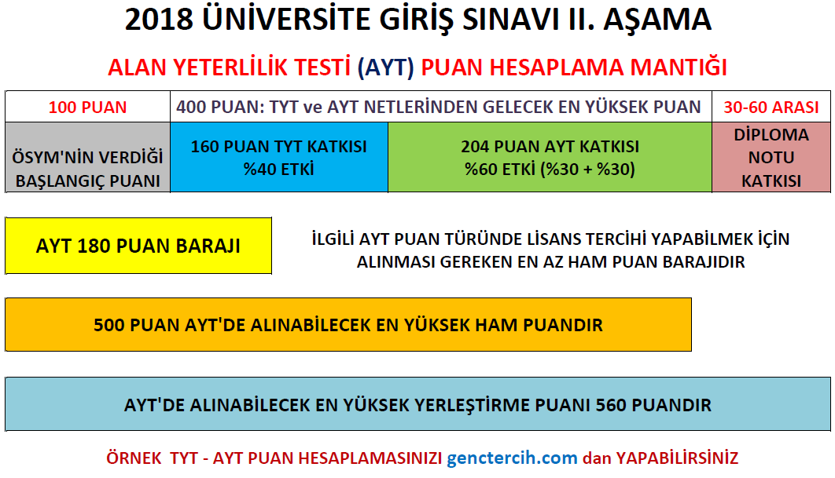  - AYT puanı hesaplanırken her alan için o alana kaynaklık eden iki AYT testi kullanılır.  - Örnek: AYT’de 3 teste giren adayın (MAT, FEN, Edebiyat Sos-1) sayısal puanı hesaplanırken Mat ve Fen testleri dikkate alınır, Edebiyat-sos-1 netleri Sayısal puanını etkilemez.  Aynı şekilde bu adayın Eşit Ağırlık Puanı hesaplanırken de Mat ve Edebiyat Sos-1 netleri dikkate alınır, Fen netleri dikkate alınmaz.  Başarı Sınırlaması Şartı  - Tıp: 40.000 (Sayısal puanda)  - Hukuk: 150.000 (EA Puanda)  - Mimarlık: 200.000 (Sayısal puanda)  - Öğretmenlikler: 240.000 (Say-EA-Söz-Dil Puanda)  - Mühendislikler: 240.000 (Sayısal puanda)  (Su, Orman ve Ziraat mühendislikleri hariç)  Adayların bu programları tercih edebilmeleri için ilgili puan türlerinde, belirtilen başarı sırası içinde olması gerekmektedir.  MTOK Aynen devam edecektir  - Meslek lisesi mezunlarının alanları ile ilgili 2 yıllık önlisans programları için aldıkları ek puan hakkı TYT’de devam etmektedir  - 30/03/2012 tarihinden önce meslek lisesi mezunu yada öğrencisi olan adayların ilgili lisans programları için aldıkları ek puan hakkı devam etmektedir.  SÖZEL (SÖZ)  AYT’DE GİRMESİ GEREKEN SINAVLAR  SOSYAL BİLİMLER 1 SINAVI 40 SORU ve SOSYAL BİLİMLER 2 SINAVI 40 SORU  EŞİT AĞIRLIK (EA)  AYT’DE GİRMESİ GEREKEN SINAVLAR  SOSYAL BİLİMLER 1 SINAVI 40 SORU ve METEMATİK SINAVI 40 SORU  SAYISAL(SAY)  AYT’DE GİRMESİ GEREKEN SINAVLAR  FEN BİLİMLERİ SINAVI 40 SORU ve METEMATİK SINAVI 40 SOR

